


Universidad Juárez Autónoma de Tabasco
División Académica de Ciencias Económico-Administrativas

Equipo:
-Darina Guadalupe Lanz Vazquez
-Fátima Guadalupe Torres González
-Zarife Zapata Alvarez
-Abieli Manuel Izquierdo
Docente:
Dra. Minerva Camacho Javier

Licenciatura:
Mercadotecnia

Materia:
Mercadotecnia de servicios

Asignación:
CJM Y Hallazgos de campo clave

Grupo:
KLM

Villahermosa, Tabasco; a 06 de Septiembre 2025

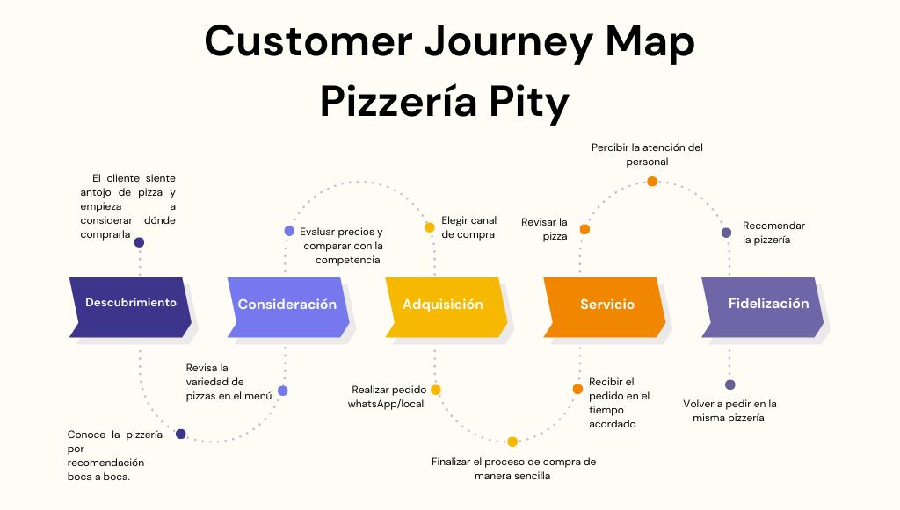
Mapa de viaje del cliente

Oportunidades de mejora:

Invertir en redes sociales y publicidad para atraer a nuevos clientes que no la conozcan todavía.

Ofrecer diversos canales de compra (app delivery, teléfono).

Implementar programa de lealtad como puntos, promociones, descuentos para los clientes.

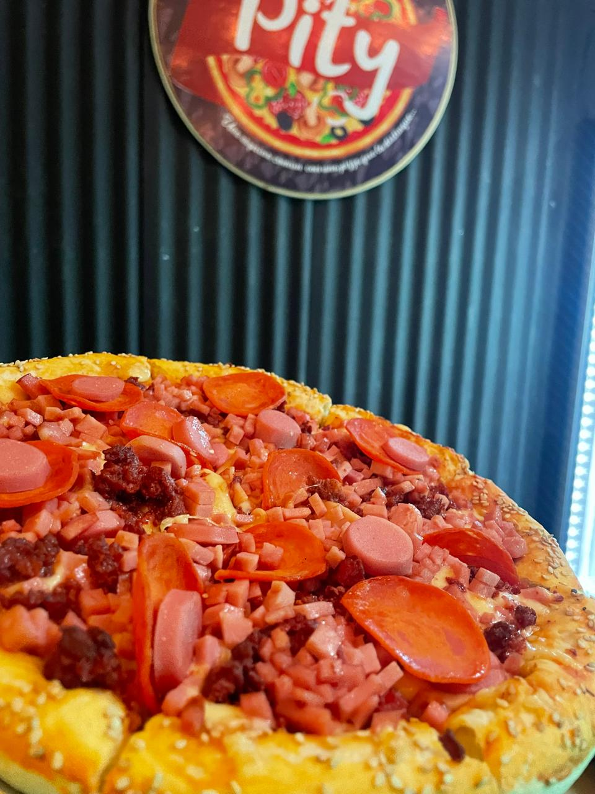

Fotos de campo:

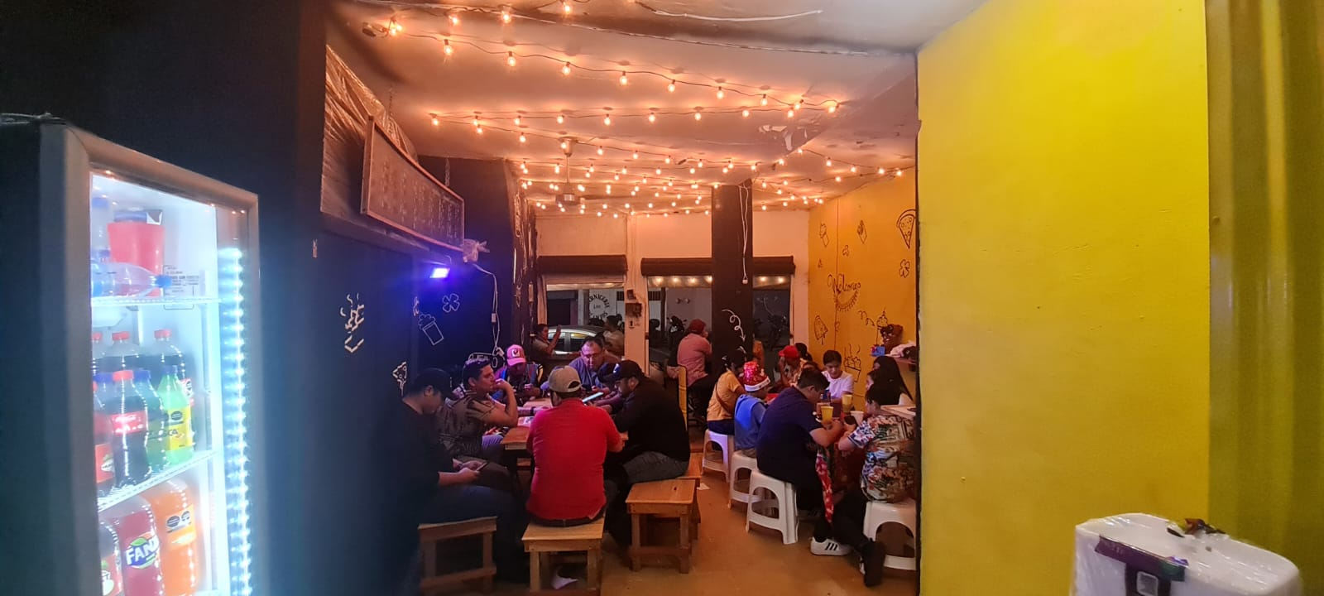

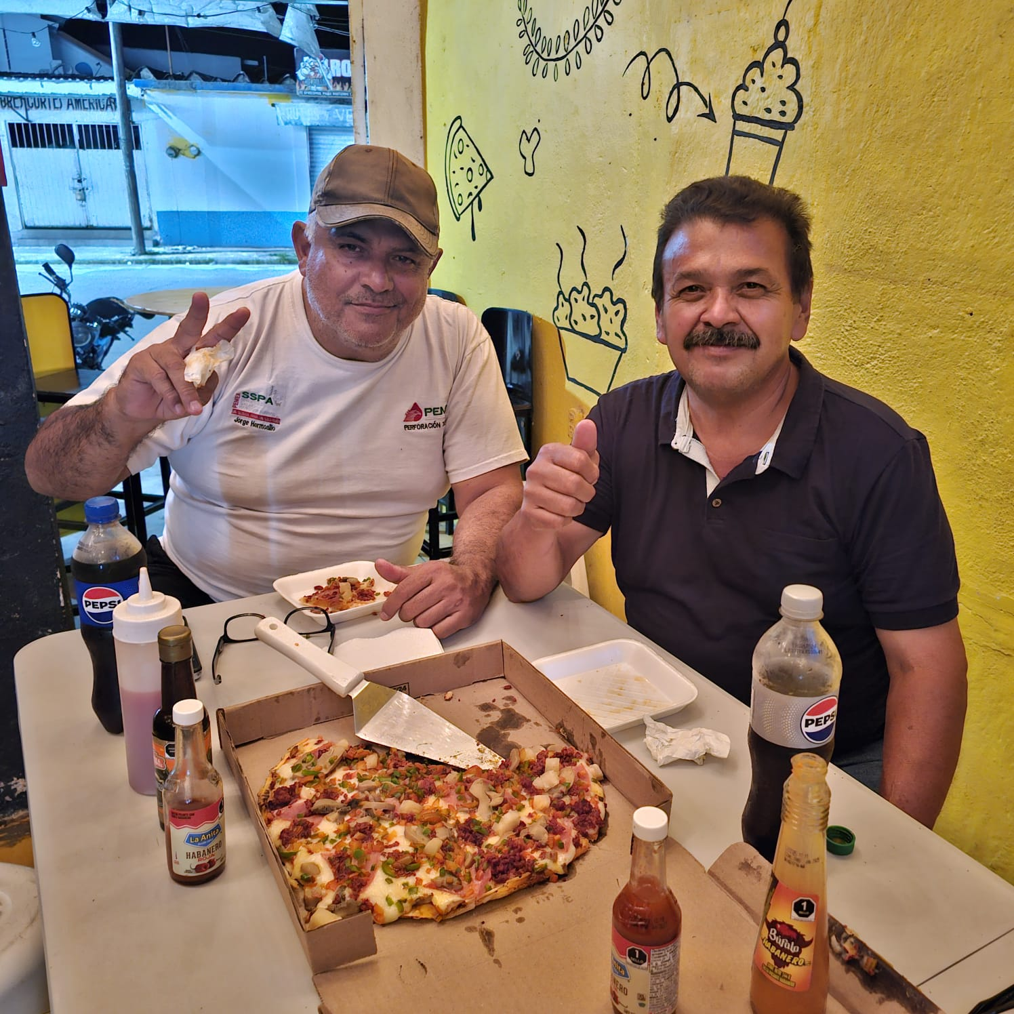

Observaciones

El día jueves 3 de septiembre, una de nuestras compañeras realizó una visita a la “Pizzeria Pity” con el propósito de recabar información directa de los clientes. Durante esta visita se entrevistó a tres clientes que se encontraban en el establecimiento, quienes accedieron de manera voluntaria a responder la encuesta aplicada y a ser fotografiados como parte de la evidencia del trabajo de campo.

La interacción con los clientes se llevó a cabo en un ambiente cordial, pues todos mostraron una actitud colaborativa para compartir su experiencia en el lugar. Los datos obtenidos resultaron de gran utilidad para la elaboración del mapa de viaje del cliente ya que reflejaron actitudes positivas hacia la empresa. En general, los entrevistados expresaron satisfacción tanto con el servicio recibido como con el ambiente del restaurante, lo que evidencia una experiencia favorable del análisis realizado.

Lista de cotejo
Proyecto de MKT de Servicios
Nombre de los integrantes: | - Darina Guadalupe Lanz Vazquez  - Fatima Guadalupe Torrez Gonzáles  - Zarife Zapata Álvarez  - Abieli Izquierdo Manuel
Núm. de equipo y nombre de institución o empresa local: | Equipo 5  Pizzería Pity

Criterios de evaluación | Sí | No | Observaciones  de avance
- BRIEF Y MAPA DE ACTORES
Contexto y reto: Antecedentes del servicio, problema/oportunidad claramente definido, alcance y restricciones.
Objetivos del proyecto: 1–3 objetivos SMART alineados al reto.
Criterios de éxito: Indicadores de logro y umbrales deseados.
Público clave: Descripción inicial de usuarios/clientes y beneficiarios.
Mapa de actores: Identificación de stakeholders (internos/externos) con su rol, intereses, influencia y riesgos; incluye matriz interés–influencia.
Supuestos y riesgos: Principales hipótesis y riesgos con planes de mitigación iniciales.
- CJM V1 Y HALLAZGOS DE CAMPO CLAVE
CJM v1 estructurado: Etapas, tareas/acciones, pensamientos, emociones, puntos de contacto, fricciones y momentos de la verdad.
Evidencia de campo: De 3 a 7 hallazgos clave (citas breves, fotos de contexto o notas) que fundamenten el mapa.
Oportunidades: Áreas priorizadas de mejora/innovación por etapa.
Alcance y límites: Qué cubre y qué no el CJM v1.
Trazabilidad: Referencia a qué instrumento/entrevista origina cada hallazgo.
- INFORME CORTO DE INSIGHTS PRIORIZADO
Definición de insight: Redacción tipo “La gente X necesita Y porque Z”, con tensión y motivación.
Evidencias: De 1 a 2 pruebas por insight (citas, patrones, datos).
Prioridad: Matriz impacto vs. factibilidad con racional.
Implicaciones: Qué decisiones sugiere cada insight.
Síntesis ejecutiva: 1 página con los 3–5 insights top.
- STP Y ENUNCIADO DE POSICIONAMIENTO
Segmentación (S): Criterios utilizados (demográficos, conductuales, psicográficos, etc.) y perfiles resultantes.

